МІНІСТЕРСТВО ОСВІТИ І НАУКИ УКРАЇНИ

Національний аерокосмічний університет ім. М. Є. Жуковського «Харківський авіаційний інститут»

Факультет систем управління літальних апаратів  
Кафедра систем управління літальних апаратів

Лабораторна робота №1  
з дисципліни «Алгоритмізація та програмування»  
на тему «Введення-виведення даних в C++»

ХАІ.301, група 319а

Виконав студент гр. 319а  
Тучак Владислав Олександрович

Перевірив: к.т.н., доц. Олена Гавриленко

2025

# МЕТА РОБОТИ

Ознайомитися з основами розробки програм і реалізувати консольний додаток для введення / виведення даних мовою програмування C++. Закріпити навички оформлення звітів із лабораторних робіт.

# ПОСТАНОВКА ЗАДАЧІ

Варіант: 25, 7, 45 (Begin25, Begin7, Begin45)

Begin25. Відомо: X кг шоколадних цукерок коштує A грн, Y кг печива коштує B грн. Знайти ціну за 1 кг шоколадних цукерок, за 1 кг печива і у скільки разів шоколад дорожче печива.  
  
Begin7. Дано радіус R. Знайти довжину кола L = 2·π·R та площу круга S = π·R² (π = 3.14).  
  
Begin45. Дано шлях S та час t. Знайти швидкість V = S / t.

# ВИКОНАННЯ РОБОТИ

## Вхідні та вихідні дані

X, A, Y, B – дійсні числа >0.  
R – дійсне число ≥0.  
S – дійсне, t – дійсне, t ≠0.  
Вихід: ціни за 1 кг, довжина кола, площа круга, швидкість.

## Алгоритм

1) Ввести значення змінних.  
2) Виконати обчислення за формулами.  
3) Вивести результати з поясненнями.

## Лістинг програми

#include <iostream>  
#include <iomanip>  
using namespace std;  
  
int main() {  
 cout << fixed << setprecision(4); // формат чисел  
  
 // ===== Задача Begin25 =====  
 double X, A, Y, B;  
 cout << "Введiть X (кг шоколадних цукерок) i A (грн): ";  
 cin >> X >> A;  
 cout << "Введiть Y (кг печива) i B (грн): ";  
 cin >> Y >> B;  
 if (X <= 0 || Y <= 0) {  
 cout << "Помилка: маси X i Y мають бути додатними.\n";  
 } else {  
 double priceChoc = A / X;  
 double priceCookie = B / Y;  
 cout << "Цiна 1 кг шоколадних цукерок: " << priceChoc << " грн/кг\n";  
 cout << "Цiна 1 кг печива: " << priceCookie << " грн/кг\n";  
 if (priceCookie == 0) cout << "Неможливо визначити...\n";  
 else cout << "Шоколаднi цукерки дорожчi у " << priceChoc / priceCookie << " раз(и).\n";  
 }  
  
 cout << "\n=== Задача Begin7 ===\n";  
 const double PI = 3.14;  
 double R;  
 cout << "Введiть R (радiус): ";  
 cin >> R;  
 if (R < 0) cout << "Помилка: радiус не може бути вiд'ємним.\n";  
 else {  
 double L = 2 * PI * R;  
 double S = PI * R * R;  
 cout << "Довжина кола L = " << L << "\n";  
 cout << "Площа круга S = " << S << "\n";  
 }  
  
 cout << "\n=== Задача Begin45 ===\n";  
 double S_path, t;  
 cout << "Введiть S (шлях) i t (час): ";  
 cin >> S_path >> t;  
 if (t == 0) cout << "Помилка: час t не може дорiвнювати нулю.\n";  
 else cout << "Швидкiсть V = " << S_path / t << " (од. шляху за од. часу)\n";  
  
 return 0;  
}

# ДОДАТОК Б. Скріншоти виконання

Рис. Б.1 – Екран виконання програми (Begin25)

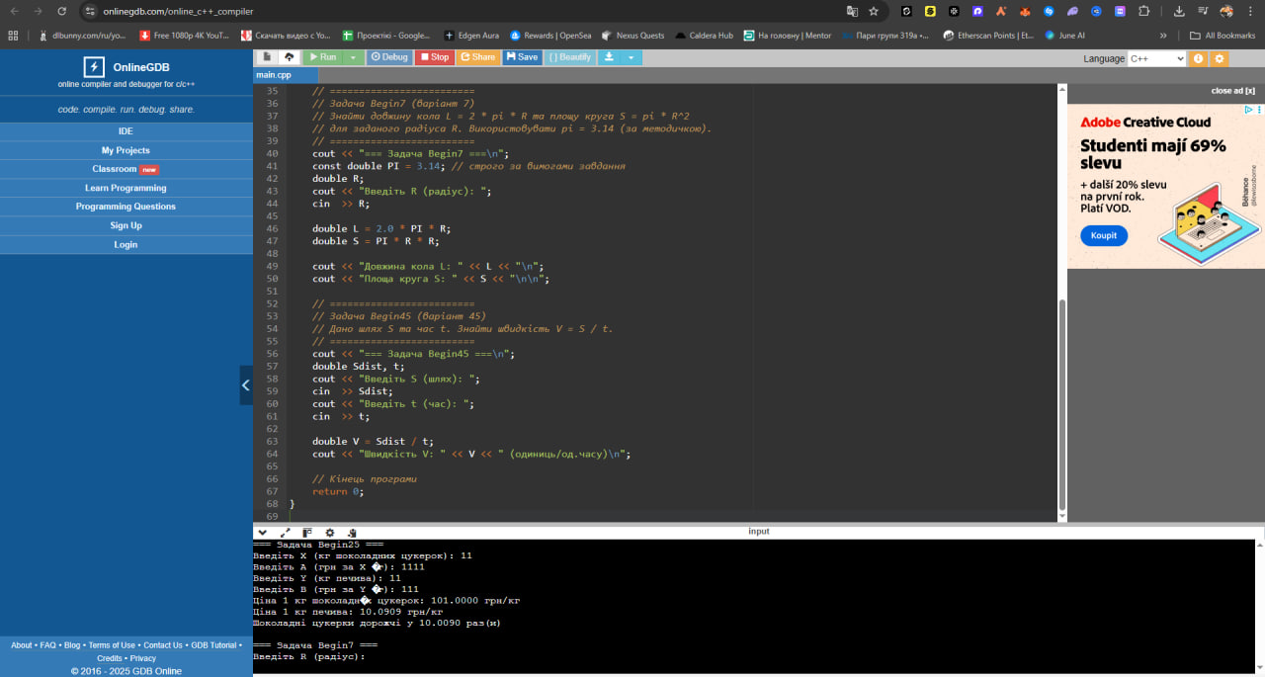

Рис. Б.2 – Екран виконання програми (Begin7)

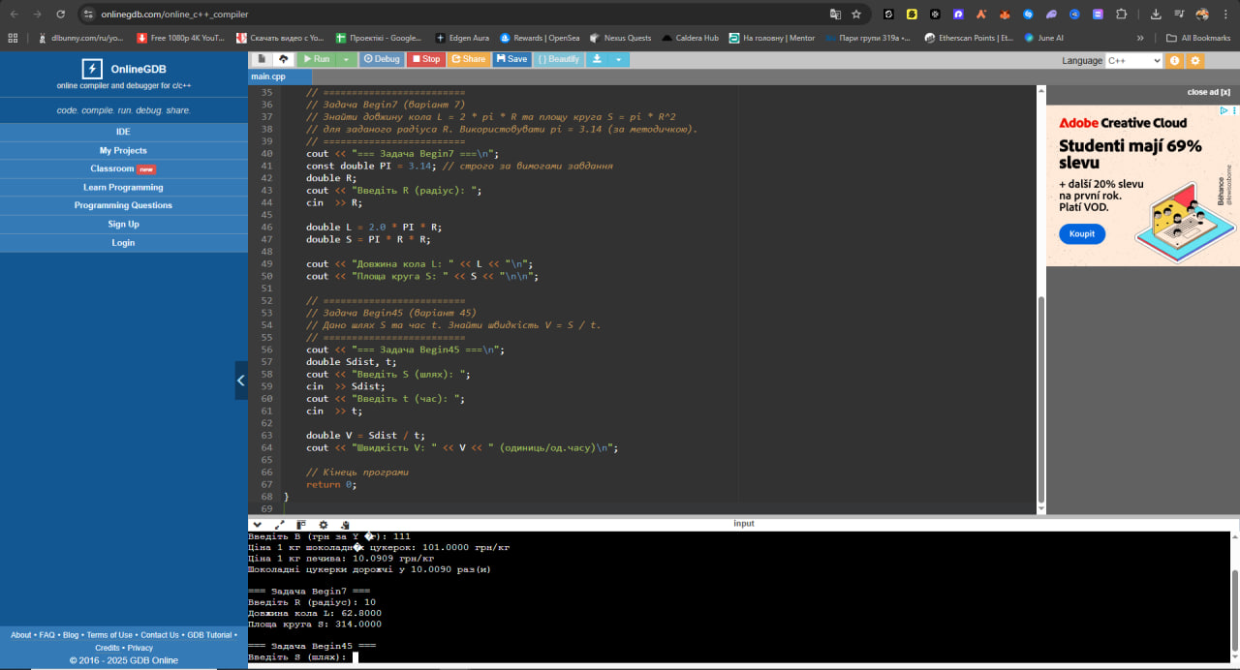

Рис. Б.3 – Екран виконання програми (Begin45)

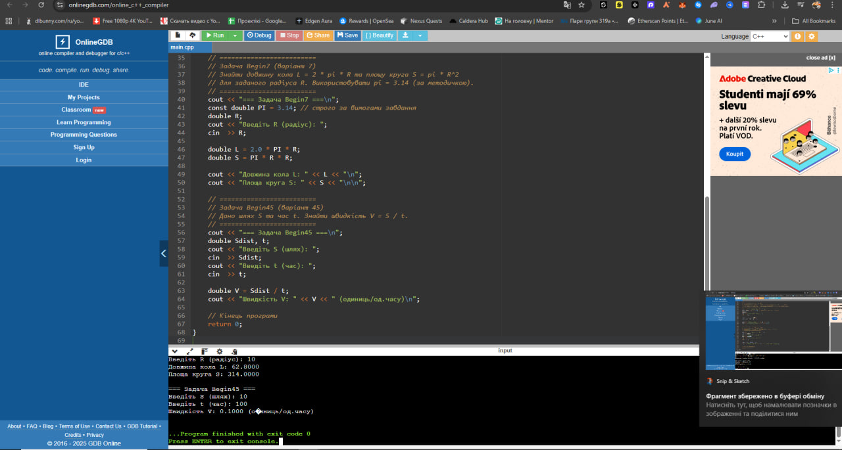

# ВИСНОВКИ

У процесі виконання лабораторної роботи було створено та налагоджено консольний застосунок мовою C++ для трьох завдань (Begin25, Begin7, Begin45). Закріплено вміння працювати з введенням/виведенням даних, арифметичними операціями та форматуванням вихідних результатів. Отримано навички оформлення звіту згідно вимог кафедри.